Содержание
Введение 2
Функции дыхательной системы. 2
Воздухоносные пути. 3
Легкие. 5
Кровеносные сосуды легких. 6
Дыхательные мышцы. 6
Легочная вентиляция. 6
Дыхательные движения. 6
Изменения объема легких. 7
Легочное дыхание. 8
Транспорт дыхательных газов. 9
Насыщение тканей кислородом. 9
Гигиена дыхания. 10
Легочные заболевания. 11
Кашель 13
Кровохаркание и легочное кровотечение. 13
Отдышка. 14
Эмфизема легких 16
Бронхит острый 16
Бронхиальная астма. 17
Принципы комплексного индивидуального лечения больных бронхиальной астмой. 23
Лекарственно лечение. 24
Ступенчатый подход к лечению астмы. 25
Обследование и лечение больных согласно стандартам ОМС. 27
Санаторно - курортное лечение больных бронхиальной астмой. 27
Заключение. 28
Список литературы 29

Введение
Самая древняя эпоха развития жизни - докембрийская - длилась невероятно долго свыше 3 млрд. лет. Пищей первым организмам служил "первичный бульон" окружающего океана или их менее удачливые собратья. Постепенно, однако, в течение миллионов лет этот бульон становился все более "разбавленным", и, наконец, запасы питательных веществ исчерпались. Развитие жизни зашло в тупик. Но эволюция благополучно нашла из него выход. Появились первые организмы (бактерии), способные с помощью солнечного света превращать неорганические вещества в органические.
Чтобы строить свои организмы, всему живому требуется, в частности водород. Зеленые растения получают его, расщепляя воду и выделяя кислород. Но бактерии этого делать еще не умеют. Они поглощают не воду, а сероводород, что гораздо проще. При этом выделяется не кислород, а сера. (На поверхности некоторых болот можно встретить пленку из серы).
Так и поступали древние бактерии. Но количество сероводорода на Земле было довольно ограничено. Наступил новый кризис в развитии жизни. Выход из него "нашли" сине-зеленые водоросли. Они научились расщеплять воду. Молекулы воды - непростой "орешек", не так-то легко "растащить" водород и кислород. Это в 7 раз труднее, чем расщепить сероводород. Можно сказать, что сине-зеленые водоросли совершили настоящий подвиг. Это произошло 2 млрд. 300 млн. лет назад.
Теперь в качестве побочного продукта в атмосферу начал выделяться кислород. Накопление кислорода представляло серьезную угрозу для жизни. Начиная с некоторого времени новое самозарождение жизни на Земле стало невозможным содержание кислорода достигло 1% от современного. А перед живыми организмами встала новая проблема - как бороться с возрастающим количеством этого агрессивного вещества.
Но эволюция сумела преодолеть и это испытание, одержав новую блестящую победу. Через небольшой промежуток времени на Земле появился первый организм, "вдохнувший" кислород. Так возникло дыхание.
До этого момента живые организмы жили в океане, укрываясь в водной толще от губительных для всего живого потоков солнечного ультрафиолета. Теперь благодаря кислороду в верхних слоях атмосферы возник слой озона, смягчивший излучение. Под защитой озона жизнь смогла выйти на сушу.

Функции дыхательной системы.
Кислород находится в окружающем нас воздухе. Он может проникнуть сквозь кожу, но лишь в небольших количествах, совершенно недостаточных для поддержания жизни. Существует легенда об итальянских детях, которых для участия в религиозной процессии покрасили золотой краской; история дальше повествует, что все они умерли от удушья, потому что "кожа не могла дышать". На основании научных данных смерть от удушья здесь совершенно исключена, так как поглощение кислорода через кожу едва измеримо, а выделение двуокиси углерода составляет менее 1% от ее выделение через легкие. Поступление в организм кислорода и удаление углекислого газа обеспечивает дыхательная система. Транспорт газов и других необходимых организму веществ осуществляется с помощью кровеносной системы. Функция дыхательной системы сводится лишь к тому, чтобы снабжать кровь достаточным количеством кислорода и удалять из нее углекислый газ. Химическое восстановление молекулярного кислорода с образованием воды служит для млекопитающих основным источником энергии. Без нее жизнь не может продолжаться дольше нескольких секунд.
Восстановлению кислорода сопутствует образование CO₂. Кислород входящий в CO₂ не происходит непосредственно из молекулярного кислорода. Использование O₂ и образование CO₂ связаны между собой промежуточными метаболическими реакциями; теоретически каждая из них длятся некоторое время.
Обмен O₂ и CO₂ между организмом и средой называется дыханием. У высших животных процесс дыхания осуществляется благодаря ряду последовательных процессов.
- Обмен газов между средой и легкими, что обычно обозначают как "легочную вентиляцию".
- Обмен газов между альвеолами легких и кровью (легочное дыхание).
- Обмен газов между кровью и тканями.
- Наконец, газы переходят внутри ткани к местам потребления (для O₂) и от мест образования (для CO₂) (клеточное дыхание). Выпадение любого из этих четырех процессов приводят к нарушениям дыхания и создает опасность для жизни человека.

Воздухоносные пути.
Нос и полость носа (рис. 1) служат проводящими каналами для воздуха, в которых он нагревается, увлажняется и фильтруется. В полости носа заключены также обонятельные рецепторы.
Наружная часть носа образована треугольным костно-хрящевым остовом, который покрыт кожей; два овальных отверстия на нижней поверхности-ноздри открываются каждое в клиновидную полость носа. Эти полости разделены перегородкой.
Три легких губчатых завитка (раковины) выдаются из боковых стенок ноздрей, частично разделяя полости на четыре незамкнутых прохода (носовые ходы). Полость носа выстлана богато васкуляризованной слизистой оболочкой. Многочисленные жесткие волоски, а также снабженные ресничками эпителиальные и бокаловидные клетки служат для очистки вдыхаемого воздуха от твердых частиц.
В верхней части полости лежат обонятельные клетки. Гортань лежит между трахеей и корнем языка. Полость гортани разделена двумя складками слизистой оболочки, не полностью сходящимися по средней линии. Пространство между этими складками - голосовая щель защищено пластинкой волокнистого хряща - надгортанником .
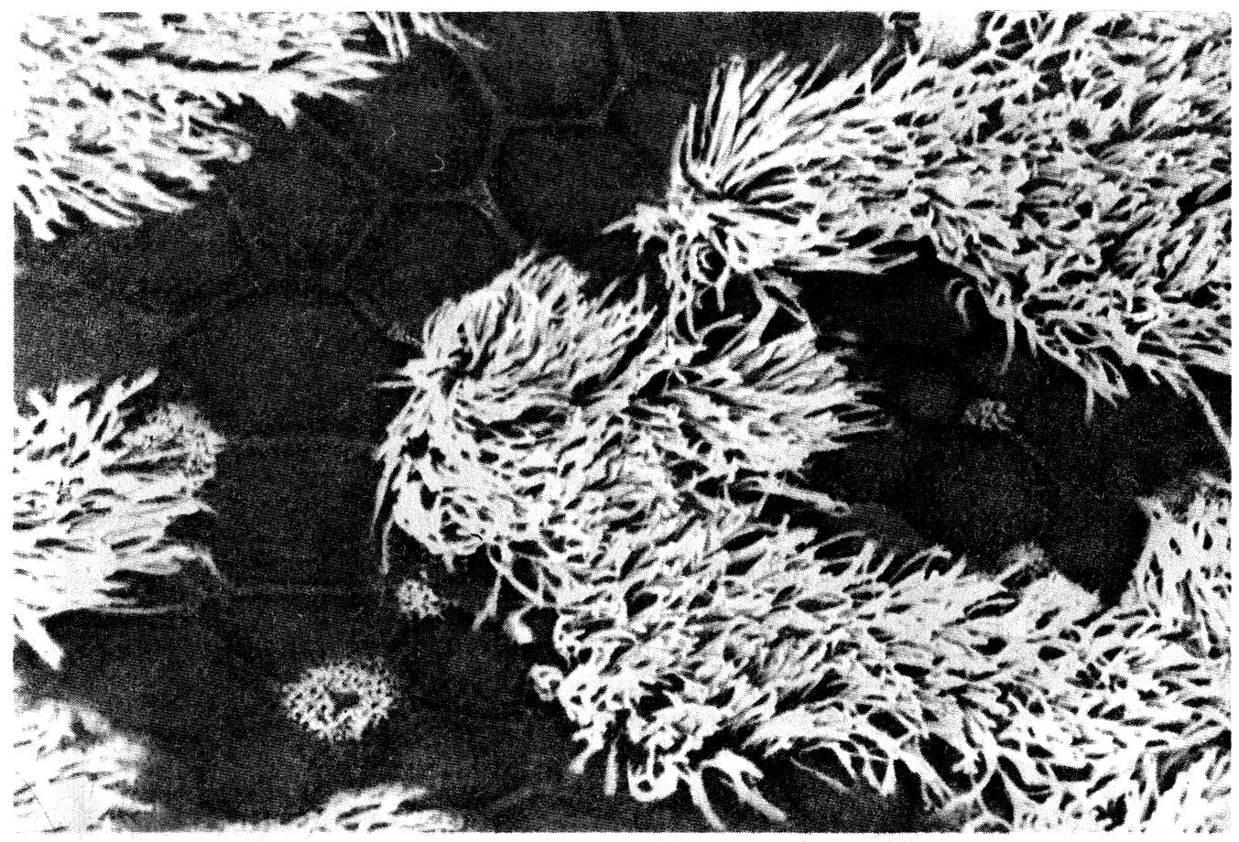
Оболочка носовой полости со слизистыми и железистыми клетками. Рисунок 1
По краям голосовой щели в слизистой оболочке лежат фиброзные эластичные связки, которые называются нижними, или истинными, голосовыми складками (связками). Над ними находятся ложные голосовые складки, которые защищают истинные голосовые складки и сохраняют их влажными; они помогают также задерживать дыхание, а при глотании препятствуют попаданию пищи в гортань. Специализированные мышцы натягивают и расслабляют истинные и ложные голосовые складки. Эти мышцы играют важную роль при фонации, а также препятствуют попаданию каких-либо частиц в дыхательные пути.
Трахея начинается у нижнего конца гортани и спускается в грудную полость, где делится на правый и левый бронхи; стенка ее образована соединительной тканью и хрящом. У большинства млекопитающих хрящи образуют неполные кольца. Части, примыкающие к пищеводу, замещены фиброзной связкой. Правый бронх обычно короче и шире левого.
Войдя в легкие, главные бронхи постепенно делятся на все более мелкие трубки (бронхиолы), самые мелкие из которых, конечные бронхиолы являются последним элементом воздухоносных путей. От гортани до конечных бронхиол трубки выстланы мерцательным эпителием.

Легкие.
В целом легкие (рис. 1) имеют вид губчатых, пористых конусовидных образований, лежащих в обеих половинах грудной полости. Наименьший структурный элемент легкого - долька состоит из конечной бронхиолы, ведущей в легочную бронхиолу и альвеолярный мешок. Стенки легочной бронхиолы и альвеолярного мешка образуют углубления-альвеолы. Такая структура легких увеличивает их дыхательную поверхность, которая в 50-100 раз превышает поверхность тела.
Относительная величина поверхности, через которую в легких происходит газообмен, больше у животных с высокой активностью и подвижностью. Стенки альвеол состоят из одного слоя эпителиальных клеток и окружены легочными капиллярами. Внутренняя поверхность альвеолы покрыта поверхностно-активным веществом сурфактантом.
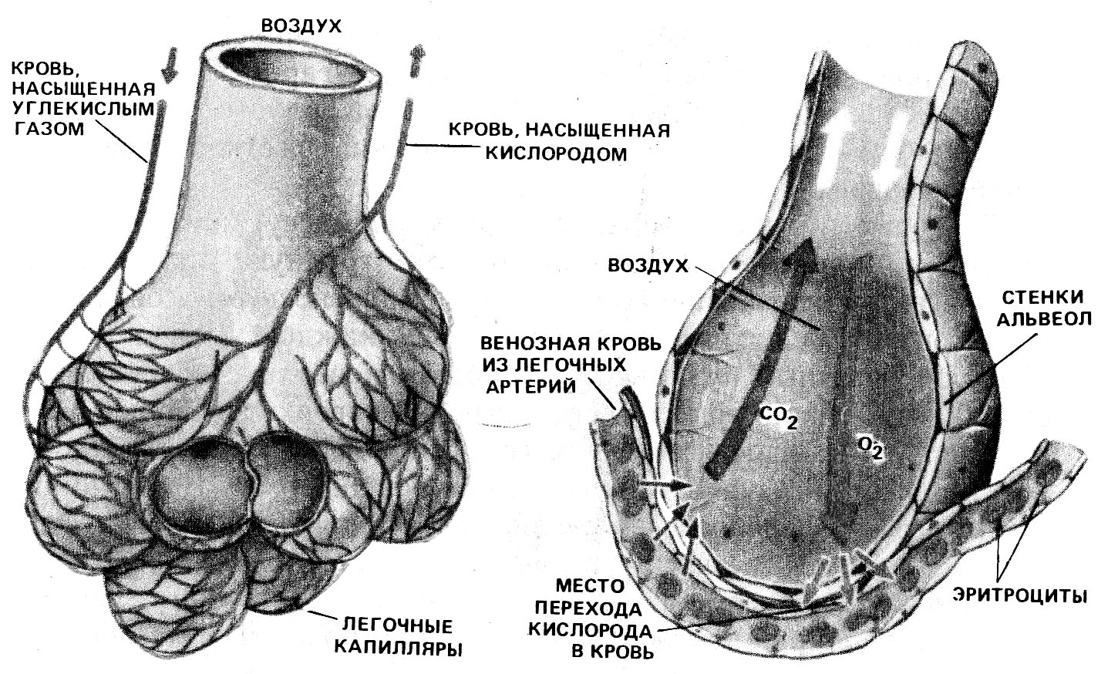
Легочные пузырьки (схема). Рисунок 2
Как полагают, сурфактант является продуктом секреции гранулярных клеток. Отдельная альвеола, тесно соприкасающаяся с соседними структурами, имеет форму неправильного многогранника и приблизительные размеры до 250 мкм. Принято считать, что общая поверхность альвеол, через которую осуществляется газообмен, экспоненциально зависит от веса тела. С возрастом отмечается уменьшение площади поверхности альвеол.

Кровеносные сосуды легких.
Легочная артерия несет кровь от правого желудочка сердца, она делится на правую и левую ветви, которые направляются к легким. Эти артерии ветвятся, следуя за бронхами, снабжают крупные структуры легкого и образуют капилляры, оплетающие стенки альвеол (рис. 2).
Воздух в альвеоле отделен от крови в капилляре:
- стенкой альвеолы;
- стенкой капилляра и в некоторых случаях;
- промежуточным слоем между ними.

Из капилляров кровь поступает в мелкие вены, которые в конце концов соединяются и образуют легочные вены, доставляющие кровь в левое предсердие. Бронхиальные артерии большого круга тоже приносят кровь к легким, а именно снабжают бронхи и бронхиолы, лимфатические узлы, стенки кровеносных сосудов и плевру. Большая часть этой крови оттекает в бронхиальные вены, а оттуда в непарную (справа) и в полунепарную (слева). Очень небольшое количество артериальной бронхиальной крови поступает в легочные вены.

Дыхательные мышцы.
Дыхательные мышцы – это те мышцы, сокращения которых изменяют объем грудной клетки. Мышцы, направляющиеся от головы, шеи, рук и некоторых верхних грудных и нижних шейных позвонков, а также наружные межреберные мышцы, соединяющие ребро с ребром, приподнимают ребра и увеличивают объем грудной клетки. Диафрагма-мышечно-сухожильная пластина, прикрепленная к позвонкам, ребрам и грудине, отделяет грудную полость от брюшной. Это главная мышца, участвующая в нормальном вдохе. При усиленном вдохе сокращаются дополнительные группы мышц. При усиленном выдохе действуют мышцы, прикрепленные между ребрами (внутренние межреберные мышцы), к ребрам и нижним грудным и верхним поясничным позвонкам, а также мышцы брюшной полости; они опускают ребра и прижимают брюшные органы к расслабившейся диафрагме, уменьшая таким образом емкость грудной клетки.

Легочная вентиляция.
Пока внутриплевральное давление остается ниже атмосферного, размеры легких точно следуют за размерами грудной полости. Движения легких совершаются в результате сокращения дыхательных мышц в сочетании с движением частей грудной стенки и диафрагмы.

Дыхательные движения.
Расслабление всех связанных с дыханием мышц придает грудной клетке положение пассивного выдоха. Соответствующая мышечная активность может перевести это положение во вдох или же усилить выдох. Вдох создается расширением грудной полости и всегда является активным процессом. Благодаря своему сочленению с позвонками ребра движутся вверх и наружу, увеличивая расстояние от позвоночника до грудины, а также боковые размеры грудной полости (реберный или грудной тип дыхания).
Сокращение диафрагмы меняет ее форму из куполообразной в более плоскую, что увеличивает размеры грудной полости в продольном направлении (диафрагмальный или брюшной тип дыхания). Обычно главную роль во вдохе играет диафрагмальное дыхание.
Поскольку люди-существа двуногие, при каждом движении ребер и грудины меняется центр тяжести тела и возникает необходимость приспособить к этому разные мышцы.
При спокойном дыхании у человека обычно достаточно эластических свойств и веса переместившихся тканей, чтобы вернуть их в положение, предшествующее вдоху. Таким образом, выдох в покое происходит пассивно вследствие постепенного снижения активности мышц, создающих условие для вдоха. Активный выдох может возникнуть вследствие сокращения внутренних межреберных мышц в дополнение к другим мышечным группам, которые опускают ребра, уменьшают поперечные размеры грудной полости и расстояние между грудиной и позвоночником. Активный выдох может также произойти вследствие сокращения брюшных мышц, которое прижимает внутренности к расслабленной диафрагме и уменьшает продольный размер грудной полости.
Расширение легкого снижает (на время) общее внутрилегочное (альвеолярное) давление. Оно равно атмосферному, когда воздух не движется, а голосовая щель открыта. Оно ниже атмосферного, пока легкие не наполнятся при вдохе, и выше атмосферного при выдохе. Внутриплевральное давление тоже меняется на протяжении дыхательного движения; но оно всегда ниже атмосферного (т. е. всегда отрицательное).

Изменения объема легких.
У человека легкие занимают около 6% объема тела независимо от его веса. Объем легкого меняется при вдохе не всюду одинаково. Для этого имеются три главные причины, во-первых, грудная полость увеличивается неравномерно во всех направлениях, во-вторых, не асе части легкого одинаково растяжимы. В-третьих, предполагается существование гравитационного эффекта, который способствует смещению легкого книзу.
Объем воздуха, вдыхаемый при обычном (неусиленном) вдохе и выдыхаемой при обычном (неусиленном) выдохе, называется дыхательным воздухом. Объем максимального выдоха после предшествовавшего максимального вдоха называется жизненной емкостью. Она не равна всему объему воздуха в легком (общему объему легкого), поскольку легкие полностью не спадаются. Объем воздуха, который остается в наспавшихся легких, называется остаточным воздухом. Имеется дополнительный объем, который можно вдохнуть при максимальном усилии после нормального вдоха.
Распределение объема и емкости легких у взрослых.
А тот воздух, который выдыхается максимальным усилием после нормального выдоха, это резервный объем выдоха. Функциональная остаточная емкость состоит из резервного объема выдоха и остаточного объема. Это тот находящийся в легких воздух, в котором разбавляется нормальный дыхательный воздух . Вследствие этого состав газа в легких после одного дыхательного движения обычно резко не меняется.
Минутный объем V-это воздух, вдыхаемый за одну минуту. Его можно
вычислить, умножив средний дыхательный объем (V_{t}) на число дыханий в минуту (f), или V=fV_{t}. Часть V_{t}, например, воздух в трахее и бронхах до конечных бронхиол и в некоторых альвеолах, не участвует в газообмене, так как не приходит в соприкосновение с активным легочным кроватоком - это так называемое "мертвое" пространство (V_{d}). Часть V_{t}, которая участвует в газообмене с легочной кровью, называется альвеолярным объемом (V_{A}).
С физиологической точки зрения альвеолярная вентиляция (V_{A}) - наиболее существенная часть наружного дыхания V_{A}=f(V_{t}-V_{d}), так как она является тем объемом вдыхаемого за минуту воздуха, который обменивается газами с кровью легочных капилляров.

Легочное дыхание.
Газ является таким состоянием вещества, при котором оно равномерно распределяется по ограниченному объему. В газовой фазе взаимодействие молекул между собой незначительно. Когда они сталкиваются со стенками замкнутого пространства, их движение создает определенную силу; эта сила, приложенная к единице площади, называется давлением газа и выражается в миллиметрах ртутного столба, или торрах; давление газа пропорционально числу молекул и их средней скорости. При комнатной температуре давление какого-либо вида молекул; например, O₂ или N₂, не зависит от присутствия молекул другого газа. Общее измеряемое давление газа равно сумме давлений отдельных видов молекул (так называемых парциальных давлений) или

где Р_{B} - барометрическое давление.

Долю (F) данного газа (x) в сухой газовой смеси мощно вычислить по следующему уравнению:
И наоборот, парциальное давление давнего газа (x) можно вычислить из его доли:
Сухой атмосферный воздух содержит 20,94% O₂×Ро₂=20,94/100×760 торр (на уровне моря) =159,1 торр. Газообмен в легких между альвеолами и кровью происходит путем диффузии. Диффузия возникает в силу постоянного движения молекул газа к обеспечивает перенос молекул из области более высокой их концентрации в область, где их концентрация ниже.

Транспорт дыхательных газов.
Около 0,3% О₂, содержащегося в артериальной крови большого круга при нормальном Ро₂, растворено в плазме. Все остальное количество находится в непрочном химическом соединении с гемоглобином (НЬ) эритроцитов. Гемоглобин представляет собой белок с присоединенной к нему железосодержащей группой. Fе+ каждой молекулы гемоглобина соединяется непрочно и обратимо с одной молекулой О₂. Полностью насыщенный кислородом гемоглобин содержит 1,39 мл. О₂ на 1 г Н_{b} (в некоторых источниках указывается 1,34 мл), если Fе+ окислен до Fе+, то такое соединение утрачивает способность переносить О₂.
Полностью насыщенный кислородом гемоглобин (Н_{b}о₂) обладает более сильными кислотными свойствами, чем восстановленный гемоглобин (Н_{b}). В результате в растворе, имеющем рН 7,25, освобождение 1мМ О₂ из Н_{b}о₂ делает возможным усвоение О,7 мМ Н+ без изменения рН; таким образом, выделение О₂ оказывает буферное действие.
Соотношение между числом свободных молекул О₂ и числом молекул, связанных с гемоглобином (Н_{b}о₂), описывается кривой диссоциации О₂ . Н_{b}о₂ может быть представлен в одной из двух форм: или как доля соединенного с кислородом гемоглобина (%Н_{b}о₂), или как объем О₂ на 100 мл крови во взятой пробе (объемные проценты). В обоих случаях форма кривой диссоциации кислорода остается одной и той же.

Насыщение тканей кислородом.
Транспорт O₂ из крови в те участки ткани (рис. 3), где он используется, происходит путем простой диффузии. Поскольку кислород используется главным образом в митохондриях, расстояния, на которые происходит диффузия в тканях, представляются большими по сравнению с обменом в легких. В мышечной ткани присутствие миоглобина, как полагают, облегчает диффузию O₂.
Для вычисления тканевого Po₂ созданы теоретически модели, которые предусматривают факторы, влияющие на поступление и потребление O₂, а именно расстояние между капиллярами, кроваток в капиллярах и тканевой метаболизм.
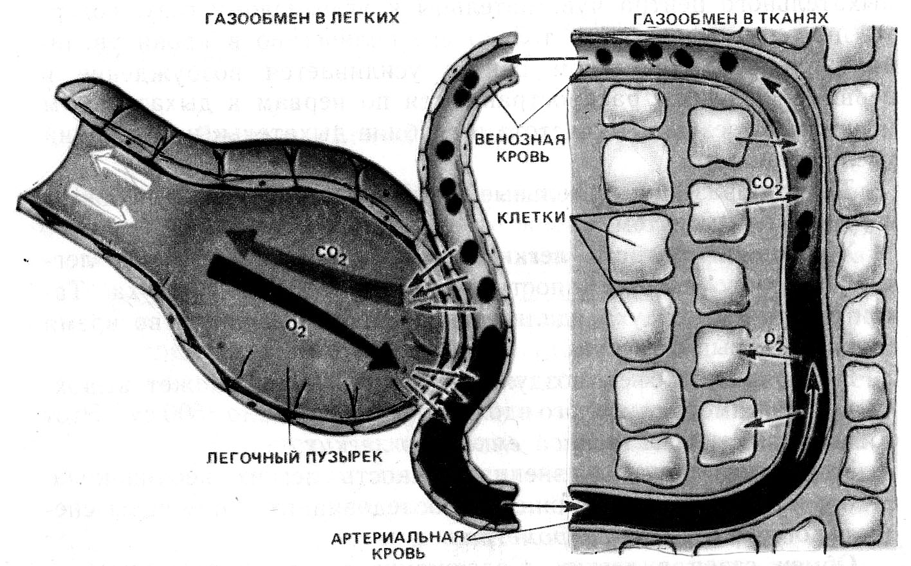
Газообмен в легких и тканях. Рисунок 3
Самое низкое Po₂ установлено в венозном конце и на полпути между капиллярами, если принять, что кроваток в капиллярах одинаковый и что они параллельны.

Гигиена дыхания.
Физиологии наиболее важные газы - O₂, CO₂, N₂. Они присутствуют в атмосферном воздухе в пропорциях . Кроме того, атмосфера содержит водяные пары в сильно варьирующих количествах.
С точки зрения медицины при недостаточном снабжении тканей кислородом возникает гипоксия. Краткое изложение разных причин гипоксии может служить и сокращенным обзором всех дыхательных процессов. Ниже в каждом пункте указаны нарушения одного или более процессов
Систематизация их позволяет рассматривать все эти явления одновременно.
- Недостаточный транспорт О₂ кровью (аноксемическая гипоксия) (содержание О₂ в артериальной крови большого круга понижено).
А. Сниженное РO₂:
  - недостаток О2 во вдыхаемом воздухе;
  - снижение легочной вентиляции;
  - снижение газообмена между альвеолами и кровью;
  - смешивание крови большого и малого круга,
Б. Нормальное РO₂:
- снижение содержания гемоглобина (анемия);
- нарушение способности гемоглобина присоединять O₂;
II. Недостаточный транспорт крови (гипокинетическая гипоксия
А. Недостаточное кровоснабжение:
- во всей сердечно-сосудистой системе (сердечная недостаточность)
- местное (закупорка отдельных артерий)
Б. Нарушение оттока крови;
- закупорка определенных вен;
В. Недостаточное снабжение кровью при возросшей потребности.
- Неспособность ткани использовать поступающий О₂

Легочные заболевания.
Повсеместно, особенно в индустриально развитых странах, наблюдается значительный рост заболеваний дыхательной системы, которые вышли уже на 3-4-е место среди причин смертности населения. Что же касается, например, рака легких, то это патология по ее распространенности опережает у мужчин все остальные злокачественные новообразования. Такой подъем заболеваемости связан в первую очередь с постоянно увеличивающийся загрязненностью окружающего воздуха, курением (рис. 4), растущей аллергизацией населения (прежде всего за счет продукции бытовой химии). Все это в настоящее время обуславливает актуальность своевременной диагностики, эффективного лечения и профилактики болезней органов дыхания. Решением этой задачи занимается пульмонология (от лат. Pulmonis - легкое, греч. - logos - учение), являющаяся одним из разделов внутренней медицины.
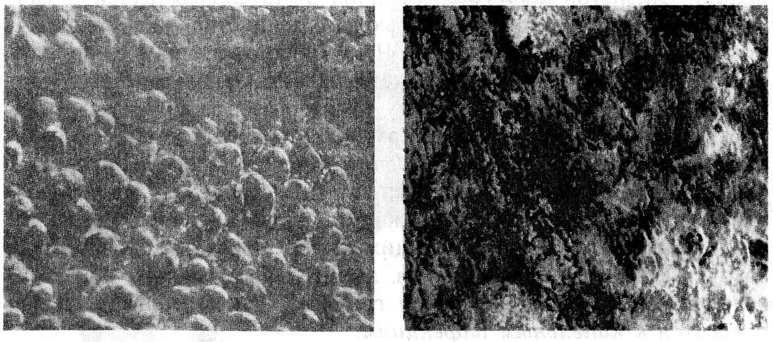
Легкие здорового (слева) и курящего (справа). Рисунок 4
В своей повседневной практике врачу приходится сталкиваться с различными заболеваниями дыхательной системы. В амбулаторно-поликлинических условиях, особенно в весенне-осенний период, часто встречается такие заболевания, как острый ларингит, острый трахеит, острый и хронический бронхит. В отделениях стационара терапевтического профиля нередко находятся на лечении больные с острой и хронической пневмонией, бронхиальной астмой, сухим и экссудативным плевритом, эмфиземой легких и легочно-сердечной недостаточностью. В хирургические отделения поступают для обследования и лечения больные с бронхоэктатической болезнью, абсцессами и опухолями легких.
Современный арсенал диагностических и лечебных средств, применяемых при обследовании и лечении больных с заболеваниями органов дыхания, является весьма обширным. Сюда относятся различные лабораторные методы исследования (биохимические, иммунологические, бактериологические и др.), функциональные способы диагностики - спирография и спирометрия (определение и графическая регистрация тех или иных параметров, характеризующих функцию внешнего дыхания), вневмотахография и пневмотахометрия (исследование максимальной объемной скорости форсированного вдохы и выдоха), исследование содержания (парциального давления) кислорода и углекислого газа в крови и др.
Весьма информативными являются различные рентгенологические методы исследования дыхательной системы: рентгеноскопия и рентгенография органов грудной клетки, флюорография (рентгенологические исследование с помощью специального аппарата, позволяющего делать снимки размером 70X70 мм, применяющееся при массовых профилактических обследованиях населения),томография (метод прослойного рентгенологического исследования легких, точнее оценивающий характер опухолевидных образований), бронгография, дающая возможность с помощью введения в бронхи через катетер контрастных веществ получить четкое изображение бронхиального дерева.
Важное место в диагностике заболеваний органов дыхания занимают эндоскопические методы исследования, представляющий собой визуальный осмотр слизистой оболочки трахеи и бронхов и помощью введения в них специального оптического инструмента - бронхоскопа.
Бронхоскопия позволяет установить характер поражения слизистой оболочки бронхов (например, при бронхитах и бронхоэктатической болезни), выявить опухоль бронха и взять с помощью щипцов кусочек ее ткани (провести биопсию) с последующим морфологическим исследованием, получить промывание воды бронхов для бактериологического или цитологического исследования. Во многих случаях бронхоскопию проводят и с лечебной целью. Например, при бронхоэктатической болезни, тяжелым течении бронхиальной астмы можно осуществить санацию бронхиального дерева с последующим отсасыванием вязкой или гнойной мокроты и введением лекарственных средств.
Уход за больными с заболеваниями органов дыхания обычно включает в себе и ряд общих мероприятий, проводимых при многих заболеваниях других органов и систем организма.
Так, при крупозной пневмонии необходимо строго придерживаться всех правил и требований ухода за лихорадящими больными (регулярное измерение температуры тела и ведение температурного листа, наблюдение за состоянием сердечно-сосудистой и центральной нервной систем, уход за полостью рта, подача судна и мочеприемника, своевременная смена нательного белья и т.д.) При длительном пребывании больного и в постели уделяют особое внимание тщательному уходу за кожными покровами и профилактике пролежней. Вместе с тем уход за больными с заболеваниями органов дыхания предполагает и выполнение целого ряда дополнительных мероприятий, связанных с наличием кашля, кровохарканье, одышки и других симптомов.

Кашель
Кашель представляет собой сложнорефлекторный акт, в котором участвует ряд механизмов (повышение внутригрудного давления за счет напряжения дыхательной мускулатуры, изменения просвета голосовой щели т.д.) и который при заболеваниях органов дыхания обусловлен обычно раздражением рецепторов дыхательных путей и плевры. Кашель встречается при различных заболеваниях дыхательной системы - ларингитах, трахеитах, острых и хронических бронхитах, пневмониях и др. Он может быть связан также с застоем крови в малом кругу кровообращения (при пороках сердца), а иногда имеет центральное происхождение.
Кашель бывает сухим или влажным и выполняет часто защитную роль, способствуя удалению ссодержимого из бронхов (например, мокроты). Однако сухой, особенной мучительный кашель, утомляет больных и требует применения отхаркивающих (препараты термопсиса, и пекакуаны) и противокашлевых средств (либексин, глауцин и др.). В таких случаях больным целесообразно рекомендовать теплое щелочное тепло (горячее молоко с боржомом или с добавлением 1/2 чайной ложки соды), банки, горчичники).
Нередко кашель сопровождается выделением мокроты: слизистой, бесцветной, вязкой (например, при бронхиальной астме), слизисто-гнойной (при бронхопневмонии), гнойной (при прорыве абсцесса легкого в просвет бронха). Очень важно добиться свободного отхождения мокроты, поскольку ее задержка (например, при бронхоэктатичской болезни, абсцессе легкого) усиливает интоксикацию организма. Поэтому больному помогают найти положение (так называемое дренажное, на том или ином боку, на спине), при котором мокрота отходит наиболее полно, т.е. осуществляется эффективный дренаж бронхиального дерева. Указанное положение больной должен принимать раз в день в течении 20-30 минут.

Кровохаркание и легочное кровотечение.
Кровохарканье представляет собой выделение мокроты с примесью крови, примешанной равномерно(например, "ржавая" мокрота при крупозной пневмонии, мокрота в виде "малинового желе" при раке легкого) или расположенной отдельными прожилками).
Выделения через дыхательных пути значительного количества крови (с кашлевыми толчками, реже - непрерывной струей) носит название легочного кровотечения. Кровохарканье и легочное кровотечение встречается чаще всего при злокачественных опухолях, гангрене, инфаркте легкого, туберкулезе, бронхоэктатической болезни, травмах и ранениях легкого, а также при митральных пороках сердца.
При наличии легочного кровотечения его иногда приходится дифференцировать с желудочно-кишечным кровотечением, проявляющимися рвотой с примесью крови.
В таких случаях необходимо помнить, что легочное кровотечение характеризуется выделением пенистой, алой крови, имеющей щелочную реакцию и свертывающиеся, тогда как при желудочно-кишеном кровотечении (правда, не всегда) чаще выделяются сгустки темной крови, по типу "кофейной гущи" смешанные с кусочками пищи, с кислой реакцией.
Кровохарканье и особенно легочное кровотечение являются весьма серьезными симптомами, требующими срочного установления их причины - проведения рентгенологического исследования органов грудной клетки, с томографией, бронхоскопией, бронхографией, иногда - ангиографии.
Кровохарканье и легочное кровотечение, как правило не сопровождаются явлениями шока или коллапса. Угроза для жизни в таких случаях обычно бывает связанна с нарушением вентиляционной функции легких, в результате попадания крови в дыхательные пути. Больным назначают полный покой. Им следует придать полусидячее положение с наклоном в сторону пораженного легкого во избежание попадание крови в здоровое легкое. На эту же половину грудной клетки кладут пузырь со льдом. При интенсивном кашле, способствующим усилению кровотечения применяют противокашлевые средства.
Для остановки кровотечения внутримышечно вводят викасол, внутривенно - хлористый кальций, эпсилон аминокапроновую кислоту. Иногда при срочной бронхоскопии удается тампонировать кровоточащий сосуд специальной кровоостанавливающей губкой. В ряде случаев встает вопрос о срочном хирургическом вмешательстве.

Отдышка.
Одним из наиболее частых заболеваний дыхательной системы является одышка, характеризующаяся изменением частоты, глубины и ритма дыхания. Одышка может сопровождаться как резким учащением дыхания, так и его урежением, вплоть до его остановки. В зависимости от того, какая фаза дыхания оказывает затрудненной, различают инспираторную одышку (проявляется затруднением вдоха, например, при сужение трахеи и крупных бронхов), экспираторную одышку (характеризуются затруднением выдоха, в частности, при спазме мелких бронхов и скопление в их просвете вязкого секрета) и смешанную.
Одышка встречается при многих острых и хронических заболеваниях дыхательной системы. Причина ее возникновения в большинстве случаев возникает с изменением газового состава крови - повышением содержания углекислого газа и снижением содержания кислорода, сопровождающимся сдвигом pH крови в кислую сторону, последующим раздражением центральных и периферических хеморецепторов, возбуждение дыхательного центра и изменения частоты и глубины дыхания.
Одышка является ведущим проявлением дыхательной недостаточности - состояние, при котором система внешнего дыхания человека не может обеспечить нормальный газовый состав крови или когда этот состав поддерживается лишь благодаря чрезмерному напряжения всей системы внешнего дыхания. Дыхательная недостаточность может возникать остро (например, при закрытие дыхательных путей инородным телом) или протекать хронически, постепенно нарастая в течение длительного времени (например, при эмфиземе легких). Внезапно возникающий приступ сильной одышки носит название удушья (астмы). Удушье, которое является следствием острого нарушения бронхиальной проходимости - спазма бронхов, отека их слизистой оболочки, накопления в просвете вязкой мокроты, называется приступом бронхиальной астмы. В тех случаях, когда обращение вследствие слабости левого желудочка принято говорить о сердечной астме, иногда переходящей в отек легких.
Уход за больными, страдающими одышкой, предусматривает постоянный контроль за частотой, ритмом и глубиной дыхания. Определения частоты дыхания (по движению грудной клетки или брюшной стенки) проводят незаметно для больного (в этот момент положением руки можно имитировать определенные частоты пульса). У здорового человека частота дыхания колеблется от 16 до 20 в 1 минуту, уменьшаясь во время сна и увеличиваясь при физической нагрузке. При различных заболеваниях бронхов и легких частота дыхания может достигать 30-40 и более в 1 минуту. Полученные результаты подсчета частоты дыхания ежедневно вносят в температурный лист. Соответствующие точки соединяют синим карандашом, образую графическую кривую частоты дыхания.При появление одышки больному придают возвышенное (полусидячее) положение освобождая его от стесняющей одежды, обеспечивают приток свежего воздуха за счет регулярного проветривания.
При выраженной степени дыхательной недостаточности проводят оксигенотерапию. Под оксигенотерапией понимают применение кислорода в лечебных целях. При заболеваниях органов дыхания кислородную терапия применяют в случаю острой и хронической дыхательной недостаточности сопровождающейся цианозом (синюшность кожных покровов), учащением сердечных сокращений (тахикардия), снижением парциального давления кислорода в тканях, мене 70 мм рт.ст.
Выдыхание чистого кислорода может оказать токсического действие на организм человека проявляющееся в возникновение сухости во рту, чувство жжения за грудиной, болей в грудной клетке, судорог и т.д., поэтому для лечения используют обычно газовую смесь содержащую до 80% кислорода (чаще всего 40-60%). Современный устройства, позволяющие подавать больному не чистый кислород, а обогащенную кислородом смесь. Лишь при отравление окисью углерода (угарным газом) допускается применение карбогено содержащего 95% кислорода и 5% углекислого газа. В некоторых случаях при лечение дыхательной недостаточности используют ингаляции гелио-кислородные смеси состоящие из 60-70 гелей и 30-40% кислорода.
При отеке легких, которые сопровождается пенистой жидкости из дыхательных путей, применяют смесь, содержащую 50% кислорода и 50% этилового спирта, в которой спирт играет роль пеногасителя.
Оксигенотерапия может осуществляться как при естественном дыхание так и при использование аппаратов искусственной вентиляции легких. В домашних условиях с целью оксигенотерапии применяют кислородные подушки. При этом больной вдыхает кислород через трубку или мундштук подушки, который он плотно обхватывает губами.
С целью уменьшения потери кислорода в момент выдоха, его подача временно прекращается с помощью пережатия трубки пальцами или поворотом специального крана
В больничных учреждениях оксигенотерапию проводят с использованием баллонов со сжатым кислородом или системы централизованной подачи кислорода в палаты. Наиболее распространенным способом кислородотерапии является его ингаляция через носовые катетеры, которые вводят в носовые ходы на глубину примерно равную расстоянию от крыльев носа до мочки уха, реже используют носовые и ротовые маски, интубационные и трахеостомические трубки, кислородные тенты-палатки. Ингаляции кислородной смеси проводят непрерывно или сеансами по 30-60 мин. несколько раз в день. При этом необходимо, чтобы подаваемый кислород был обязательно увлажнен. Увлажнение кислорода достигается его пропусканием через сосуд с водой, или применением специальных ингаляторов, образующих в газовой смеси взвесь мелких капель воды.

Эмфизема легких
В развитии ее основное значение имеет фактор нарушения бронхиальной проходимости из-за катарального воспаления бронхов и бронхоспазмов. Имеет место нарушение кровообращения и иннервации легких. Присоединяются и нефрорефлекторные нарушения, вызывающие еще большие изменения кровообращения и трофики, а также поддерживающие бронхоспазмы.
Эмфизема легких ведет в нарушению газообмена между легкими и кровью с развитием гипоксемии. Задача массажа: предотвратить дальнейшее развитие процесса, нормализовать функцию дыхания, уменьшить (ликвидировать) гипоксию тканей, кашель, улучшить локальную вентиляцию легких, метаболизм и сон больного.
Методика массажа. Положение больного лежа на спине и животе (с приподнятым ножным концом кушетки). Проводится массаж мышц надплечья, спины (до нижних углов лопаток), применяются приемы сегментарного воздействия на паравертебральные области; массируются дыхательная мускулатура, мышцы живота и нижние конечности. Включают приемы активизации дыхания, перкуссионный массаж. Продолжительность массажа 8-10 мин. Курс 15-20 процедур. После массажа показана оксигенотерапия (вдыхание увлажненного кислорода или прием кислородного коктейля). В год проводят 2-3 профилактических курса массажа.

Бронхит острый
Возникает в результате охлаждения и вдыхания холодного воздуха, особенно при выключении носового дыхания. Развитию заболевания способствуют переутомление, нервное и физическое перенапряжение.
Задача массажа: нормализовать кровообращение в бронхах, оказать противовоспалительное, спазмолитическое и рассасывающее действие, улучшить отхаркивание мокроты (при ее наличии).
Методика массажа. В положении больного лежа на животе (ножной конец приподнят) массируют спину, применяя поглаживание, растирание, разминание, затем делают растирание межреберий. Массаж грудной клетки выполняют в положении больного лежа на спине.
Вначале делают плоскостное и обхватывающее поглаживание грудной клетки (ноги согнуты в коленных и тазобедренных суставах), затем растирание межрребери, разминание грудных мышц, вибрацию грудной клетки.
При растирании межреберий руки массажиста располагаются параллельно ребрам и скользят от грудины к позвоночному столбу. При массаже различных отделов грудной клетки руки массажиста вначале находятся на нижнебоковом отделе ее (ближе к диафрагме), а во время выдоха движутся к грудине (к концу выдоха сжимают грудную клетку). Затем массажист переносит обе руки к подмышечным впадинам и выполняет те же движения. Такие приемы следует проводить в течение 2-3 мин. Движение диафрагмы и сдавливание нижних ребер на выдохе улучшают вентиляцию нижних долей легких.
При воздействии массажем на межреберные мышцы и паравертебральные сегменты позвоночника возникает ответная реакция органов дыхания (легких, диафрагмы и др.)
При сдавливании грудной клетки происходит раздражение рецепторов альвеол, корня легкого и плевры, что создает условия для повышения возбудимости дыхательного центра (инспираторных нейронов) и активного вдоха.
На ночь рекомендуется на грудную клетку сделать компресс с разогревающими мазями (финалгон, дольник или слонц). Продолжительность массажа - 15-20 мин.

Бронхиальная астма.
Бронхиальная астма - хроническое заболевание лёгких, поражающее людей всех возрастных групп. Оно может протекать в виде единичных, эпизодических приступов либо иметь тяжёлое течение с астматическим статусом и летальным исходом.
Бронхиальная астма характеризуется приступами удушья различной длительности и частоты. Может протекать в виде длительных состояний затрудненного дыхания.
Приступы удушья возникают в связи с повышением возбудимости парасимпатической нервной системы, что вызывает спазм бронхиальной мускулатуры и гиперсекрецию бронхиальных слизистых желез. Во время приступа часто бывает сухой кашель, тахикардия. Массаж проводится в межприступном периоде.
Печальным фактом является то, что, несмотря на научные достижения в области этиологии и наличие новых лекарственных средств, заболеваемость и смертность от бронхиальной астмы постоянно возрастают. Это характерно для большинства стран Европы, США, Австралии.
За период 1990-1994 гг. заболеваемость бронхиальной астмой совокупного населения возросла на 34% и в 1994 г. составила 405 случаев на 100000 населения, а летальность - 3,8 случая на 100000. Катастрофическое загрязнение окружающей среды также способствует повышению заболеваемости. В Запорожье и Днепропетровске, например, выброс в воздух вредных веществ составляет 80 тонн на душу населения ежегодно. Высокая заболеваемость отмечается в Виннице, Крыму, Херсоне.
Наследственная предрасположенность у детей астматиков, которая, по данным специалистов разных стран, колеблется от 30% до 80% и выше, позволяет составить неутешительный прогноз на будущее.
Бронхиальная астма (от греческого astma - тяжелое дыхание, удушье) -заболевание человека, известное с древних времен. Упоминание об астме найдены у Гомера, Геродота, Гиппократа, Галена и Цельса.
Классическое описание клинических проявлений бронхиальной астмы, которое мало чем можно дополнить в настоящее время, было дано Г.И. Сокольским более 100 лет назад. По мере наблюдения и практического изучения бронхиальной астмы предлагался ряд более или менее обоснованных теорий этиологии и патогенеза, большинство из которых, как это обычно бывает в науке, представляло собой "кусочек истины", но не могло объяснить всю сложность болезни со всеми её вариантами.
Так, Laеnnec (1825), М. Я. Мудров (1826) и А. Родосский (1863) объясняли астматический приступ спазмом бронхов, вызванным нервными импульсами, и расценивали, таким образом, заболевание астмой как невроз.
Г. И. Сокольский (1838) и позднее Curschman (1883) и Leyden (1886) обращают внимание на воспалительный процесс ("катар") бронхов, считая его причиной развивающейся впоследствии астмы. Wintrich (1864) связывал приступ астмы со спазмом мышц диафрагмы. Наконец, в начале XX века почти одновременно Е. О. Манойлов, Н. Ф. Голубов и Meltzer предложили аллергическую теорию бронхиальной астмы.
Основанием для этой теории послужило определённое сходство клинических проявлений астмы у человека и картины анафилактического шока у морских свинок. Дальнейшее изучение астмы с позиции аллергической теории оказалось весьма плодотворным, привело к созданию теории этиологии и патогенеза отдельных форм этого заболевания и дало практике весьма действенные методы лечения. Русские клиницисты М. В. Черноруцкий, М. П. Кончаловский, Н. Д. Стражеско и др. уделял и много внимания аллергическому механизму бронхиальной астмы. Большое значение они придавали различным аллергенам неинфекционного и инфекционного происхождения в качестве этиологических факторов различных форм этого заболевания.
Большое значение в развитии отечественной науки о бронхиальной астме имеют работы П. К. Булатова и его сотрудников, а также П. Н. Юренева, Б. Б. Когана и др. И тем не менее до настоящего времени проблема бронхиальной астмы является, по-видимому, наиболее сложной, далеко недостаточно изученной и требует самого пристального внимания среди многочисленных проблем практической аллергологии. Одной из основных задач практического здравоохранения является своевременная диагностика бронхиальной астмы. В постановке диагноза бронхиальной астмы необходимо руководствоваться тезисом о том, что "все, что сопровождается свистящими хрипами, следует считать астмой до тех пор, пока не будет доказано обратное".
Итак, в соответствии с принятой концепцией, бронхиальная астма - это хроническое воспалительное заболевание дыхательных путей, характеризующееся обратимой бронхиальной обструкцией (БО) и гиперреактивностью бронхов (ГРБ). Воспалительная природа заболевания, связанная с воздействием специфических и неспецифических факторов, проявляется в морфологических изменениях стенки бронхов, инфильтрации клеточными элементами, прежде всего эозинофилами, дисфункции ресничек мерцательного эпителия, деструкции эпителиальных клеток вплоть до десквамации, дезорганизации основного вещества, гиперплазии и гипертрофии слизистых желез и бокаловидных клеток. В воспалительном процессе участвуют также другие клеточные элементы, в том числе тучные клетки, лимфоциты, макрофаги.
С позиций клинициста, бронхиальная астма - заболевание, характеризующееся хроническим воспалением дыхательных путей, которое приводит к гиперреактивности бронхов, бронхиальной обструкции и респираторным симптомам (эпизоды кашля, одышки, хрипов, тяжести в грудной клетке, особенно ночью и/или рано утром).
Длительное течение воспаления приводит к необратимым морфофункциональным изменениям, характеризующимся резким утолщением базальной мембраны с нарушением микроциркуляции, и склерозу стенки бронхов.
Основным патофизиологическим признаком служит наличие ГРБ, являющейся следствием воспалительного процесса в бронхиальной стенке и определяемой как повышенная чувствительность дыхательных путей к стимулам, индифферентным для здоровых лиц. Под специфической ГРБ понимают повышенную чувствительность бронхиального дерева к определенным аллергенам, под неспецифической - к разнообразным стимулам неаллергенной природы.
В ответ на воздействие специфических и неспецифических стимулов формируется БО, которая характеризуется бронхоконстрикцией, отеком слизистой, дискринией и, в конечном итоге, склеротическими изменениями.
Процесс диагностики бронхиальной астмы требует понимания тех процессов, которые ведут к появлению симптомов болезни: врач должен уметь распознать это состояние на основе данных анамнеза, клинического обследования, исследования функции легких и аллергологического статуса.
Астма более не рассматривается как состояние с изолированными острыми эпизодами бронхоспазма. Сейчас ее принято характеризовать как хроническое воспаление дыхательных путей, из-за которого бронхиальное дерево становится постоянно чувствительным или гиперреактивным. При воздействии различных стимулов (триггеров) и при наличии гиперреактивности наступает обструкция бронхиального дерева, возникают обострения (или приступы) болезни, проявляющиеся кашлем, хрипами, чувством сдавления в груди и затрудненным дыханием. Приступы могут быть легкими, средней тяжести, тяжелыми или даже угрожающими жизни. Таким образом, бронхиальная астма - это хроническое персистирующее воспалительное заболевание дыхательных путей вне зависимости от степени тяжести заболевания.
В настоящее время наиболее важным предраспологающим к астме фактором считается атопия - врожденная наследственная склонность к аллергическим реакциям. Наиболее распространенные аллергены, являющиеся факторами риска в развитии болезни, - это домашний пылевой клещ, животные, тараканы, пыльца и плесень. Мощным фактором риска, особенно у детей младшего возраста, является пассивное курение. Сенсибилизировать дыхательные пути и приводить к бронхиальной астме могут химические и воздушные поллютанты. Развитию астмы нередко способствуют респираторная вирусная инфекция, недоношенность и плохое питание.
Многие из этих факторов риска (домашний клещ, пыльца, животные, аэрополлютанты, табачный дым, вирусная респираторная инфекция) могут вызывать обострения бронхиальной астмы, поэтому их также называют триггерами. Кроме того, триггерами являются дым от сжигания дерева, физическая активность (включая бег и другие виды физических упражнений), чрезмерные эмоциональные нагрузки (смех, сильный плач), холодный воздух, изменения погоды, пищевые добавки и аспирин. Для больного бронхиальной астмой могут иметь значение один или несколько триггеров. Исключение контакта с триггером позволяет снизить риск возникновения раздражения дыхательных путей. Клинический диагноз астмы часто основан на наличии таких симптомов, как эпизодическая одышка, хрипы, чувство сдавления в груди и кашель, в особенности ночью или ранним утром. Однако данные симптомы сами по себе не могут быть единственным диагностическим критерием, как и не могут быть основой для определения степени тяжести заболевания. Изучая анамнез, важно установить зависимость появления симптомов от воздействия одного или нескольких триггеров. Исчезновение симптоматики после применения бронходилататоров может означать, что врач имеет дело с бронхиальной астмой. приведены вопросы для уточнения диагноза бронхиальной астмы.
Если больной отвечает "да" на любой из вопросов, следует подозревать астму. Однако важно помнить и о других причинах появления респираторных симптомов.
Так как проявления астмы варьируют в течение дня, врач может не выявить при осмотре признаков, характерных для данной болезни. Таким образом, отсутствие симптомов во время обследования не исключает диагноз астмы. При клиническом обследовании во время приступа могут определяться симптомы бронхиальной астмы и сопутствующие внелегочные проявления аллергии
Необходимо учитывать, что раннее лечение больного аллергологом может привести к значительному улучшению или полному выздоровлению примерно в 80% случаев, тогда как более позднее вмешательство обеспечивает хорошие результаты менее чем в 50% случаев.
Однако трудности в разрешении проблемы астмы не сводятся только к организационным вопросам. Даже при обеспечении возможности специализированной аллергологической помощи в полном объёме далеко не во всех случаях аллерголог может с уверенностью гарантировать успех лечения. Причиной этого являются прежде всего сложность этиологии и патогенеза заболевания, вариабельность их от случая к случаю, отсутствие общепринятых, научно подтверждённых трактовок некоторых деталей патогенеза и в связи с этим разногласия в оценке ряда методов терапии, в частности, специфической гипосенсибилизации бактериальными аллергенами.
Таким образом, все теоретические и практические попытки выработать определённые рекомендации для профилактики и лечения бронхиальной астмы привели прежде всего к выводу о полиморфизме проявлений этого заболевания. Отсюда ряд зарубежных учёных оценили астму как синдромное понятие.
В соответствии с определением А. Д. Адо и П. К. Булатова бронхиальную астму следует считать аллергическим заболеванием, обязательным признаком которого является удушье, вызываемое бронхоспазмом, гиперсекрецией и отёком слизистой оболочки бронхов. Различные варианты этого заболевания имеют сходную клиническую черту - экспираторную одышку, протекающую более или менее приступообразно, связанную с диффузным нарушением бронхиальной проходимости и сопровождающуюся характерной аускультативной картиной в виде удлинения выдоха и наличия сухих хрипов. Эти клинические проявления, вариабельные сами по себе, имеют во всяком случае в начальном периоде болезни аллергический патогенез. Иногда в клинике встречаются проявления, внешне близкие таковым при бронхиальной астме, но не связанные с аллергическим процессом в тканях бронхиального дерева. Такие случаи могут быть отнесены к группе астмоидных синдромов. Примером может быть рефлекторный бронхозпазм при раке бронха или инородном теле, бронхоспазм при карциноидном синдроме.
Множественность причин заболевания и необходимость их выявления для назначения целенаправленной этиотропной терапии с давних пор ставили перед врачами вопрос о необходимости классификации, основанной на этиологическом принципе. Однако процесс создания такой классификации оказался на редкость затяжным и сложным, так что и по настоящее время не существует общепринятой классификации.
Наибольшее распространение за рубежом получила классификация, предложенная Rackemann в 1918г. Автор предлагает деление бронхиальной астмы на две группы: extrinsic (экзогенная, происходящая извне) и intrinsic (эндогенная, обусловленная внутренними факторами). К первой группе он относит те случаи, в которых заболевание вызывается экзогенными неинфекционными аллергенами, ко второй - случаи, обусловленные наличием хронического инфекционного процесса в бронхиальном дереве, очагов хронической инфекции (синусит, тонзиллит), а также рефлекторные формы бронхоспазма при полипозе носа, инородных телах и опухолях бронхиального дерева и, наконец, так называемую психосоматическую форму астмы.
Методика массажа. Массируют воротниковую область, спину, затем грудную клетку, дыхательную мускулатуру (грудино-ключично-сосцевидные, межреберные мышцы, мышцы живота). Сильный массаж мышц спины (особенно паравертебральных областей). Положение лежа на кушетке с приподнятым ножным концом. Продолжительность массажа 10-15 мин. Курс 15-20 процедур в сочетании с оксигенотерапией, ЛФК, прогулками, ездой на велосипеде. Массаж проводится до выполнения физических нагрузок.
Классификация Бронхиальной астмы. Бронхиальную астму классифицируют по этиологии и степени тяжести. По этиологии выделяется:
- атоническая (экзогенная, аллергическая, иммунологическая);
- неатопическая (эндогенная, неиммунологическая) астма.

Под атопическим механизмом развития болезни подразумевают иммунологическую реакцию в ответ на воздействие аллергена, опосредуемую специфическим иммуноглобулином Е. У детей этот механизм развития болезни является основным. Показано, что атопия может наследоваться более чем в 30% случаев.
Под неатопическим вариантом подразумевают заболевание, не имеющее механизма аллергической сенсибилизации. При этой форме болезни пусковыми агентами могут выступать респираторные инфекции, нарушения метаболизма арахидоновой кислоты (аспириновая астма), эндокринные и нервно-психические расстройства, нарушения рецепторного баланса и электролитного гомеостаза дыхательных путей, профессиональные факторы и аэрополлютанты неаллергенной природы. Механизмы формирования этой формы заболевания до конца не изучены. В последние годы особое значение в формировании неатопической бронхиальной астмы придается загрязнению атмосферы продуктами деятельности человека, в том числе диоксидами азота и серы, озоном.
По нашим данным (Лещенко И.В., 1997 г.), имеется корреляционная связь между частотой симптомов бронхиальной астмы и содержанием NО₂ и СО в атмосферном воздухе ( r =0,64).
По степени тяжести течения выделяют легкую (1 и 2 ступени), среднетяжелую (3 ступень) и тяжелую (4 ступень) бронхиальной астмы. По стадии заболевания каждая из форм подразделяется на:
- Предастму. К этой стадии могут быть отнесены различные формы аллергических поражений носа и придаточных пазух, острые, затяжные и хронические заболевания бронхов и лёгких, при которых при клиническом и аллергологическом обследовании могут быть выявлены признаки сенсибилизации;
- Стадию приступов, которые могут быть различной силы – лёгкие, средней тяжести и тяжёлые;
- Стадию астматических статусов, под которыми понимаются тяжёлые длительные состояния экспираторного удушья, сопровождающиеся более или менее выраженной гипоксией и нередко сердечной правожелудочковой недостаточностью. Строгая последовательность этих трёх стадий в развитии заболевания не обязательна. Так, стадия предастмы более чётко обычно определяется у детей. У взрослых же больных она часто выпадает или проходит незамеченной. И, конечно, далеко не все случаи бронхиальной астмы проходят стадию астматического статуса; в частности, при атопической астме статусы вообще встречаются редко.

Тяжесть течения определяется врачом на основании комплекса функциональных и клинических признаков, включающих в себя частоту, тяжесть и продолжительность приступов диспноз, а также состояние больного в периоды, свободные от приступов. Обострения, приступы бронхиальной астмы также следует классифицировать по степени тяжести (таб. 1).
Клинические критерии оценки степени тяжести течения бронхиальной астмы. Таблица 1
Лёгкое | Среднее | Тяжёлое
Обострения не чаще 2 раз в год, купирование симптомов не требует парэнтерального введения лекарственных препаратов.  В фазу ремиссии кратковременные затруднения дыхания не чаще 2 раз в неделю, ночные симптомы не чаще 2 раз в месяц.  Максимально достижимые уровни ПОС, ОФВ₁ - 80%, суточная изменчивость - 20% | Обострения 3 -5 раз в год, возможны астматические состояния, купирование требует парэнтерального введения препаратов, в т. ч. глюкокортикоидных гормонов.  В фазу ремиссии возможны затруднения дыхания чаще 2 раз в неделю, ночные симптомы чаще 2 раз в месяц.  Максимально достижимые уровни ПОС, ОФВ₁ - 60-80%, суточная изменчивость - 20-30% | Непрерывно - рецидивирующее течение, астматические состояния, для купирования симптомов обострения требуется парэнтеральное введение препаратов. Нередко постоянная глюкокортикоидная терапия.  Максимально достижимые уровни ПОС, ОФВ₁ - 60%, суточная изменчивость - 30%

Принципы комплексного индивидуального лечения больных бронхиальной астмой.
Правильное построение индивидуального лечения зависит от следующего:
- фазы заболевания (тактическая терапия в фазе обострения, стратегическая в фазе ремиссии);
- тяжести течения;
- клинико-патогенетического варианта;
- возрастных особенностей и сопутствующих заболеваний.

Показания для госпитализации:
- тяжелые формы бронхиальной астмы в фазе обострения;
- средней степени тяжести в фазе обострения;
- больные с впервые установленным диагнозом;
- астматический статус.

Лечение в поликлинике:
- больные бронхиальной астмой в фазе нестабильной ремиссии;
- больные бронхиальной астмой в фазе стабильной ремиссии, в т.ч. стойкой для проведения элементов стратегической терапии;
- больные бронхиальной астмой легкой степени тяжести.

Комплексное лечение состоит из 3 частей:
- Элминационной терапии, направленной на устранение причиннозначимых факторов внешней среды. Элиминационные мероприятия имеют значение на обоих этапах, направлены на устранение причиннозначимых факторов из окружения больного, предусматривают создание гипоаллергенного быта и гипоаллергенной диеты.
- Патогенетической и симптоматической фармакотерапии, включая тренирующую терапию. Патогенетическая (базисная) и симптоматическая фармакотерапия должна проводиться с учетом тяжести течения (обострение), наличия или отсутствия активного клинически выраженного инфекционного воспаления и включает введение глюкокортикоидов, мембраностабилизирующих средств, противоинфекционных препаратов в случае активного клинически выраженного инфекционного воспаления, и бронхолитиков.
- Индивидуальная терапия в соответствии с клинико-патогенетическим вариантом должна проводиться на этапе стратегической терапии (фаза ремиссии). Основное значение тренирующей терапии должно уделяться в фазу ремиссии для профилактики обострений и уменьшения дозы лекарств.

Лекарственно лечение.
Должно быть достаточным и минимальным (нужно стремиться к достижению максимального клинического эффекта минимальными лекарственными дозами).
При лечении больных бронхиальной астмой с течением болезни средней тяжести и тяжелым, предпочтение следует отдавать противовоспалительным и мембраностабилизирующим, а не бронхолитическим препаратам.
К мембраностабилизирующим препаратам относятся натрия хромогликат (интал, ифирал, кромолин), кетотифен (позитан), антагонисты кальция (нифедипин).
Применяются для лечения бронхиальной астмы и внелегочных проявлений аллергии. Необходимо помнить:
- препараты оказывают профилактическое действие и не обладают бронхорасширяющим эффектом;
- полный терапевтический эффект наблюдается через 10-14 дней систематического применения;
- необходимо длительное использование (3 - 4 месяца и более)
безопасность для больного.
Глюкокортикоиды также относятся к базисным препаратам (противовоспалительный эффект). Используются системные ГКС и ГКС местного действия. Показанием к назначению ингаляционных ГКС является среднетяжелое и тяжелое течение. К ним относятся: беклометазона дипропионат (бекломет, бекотид, беклокорт, альдецин), ингакорт, фликсотид (пролонгированного действия ингаляционные ГКС). Рекомендуется сочетание ингаляционных ГКС с применением бронхолитиков. При невозможности добиться стабилизации состояния с помощью ингаляционных ГКС назначаются системные внутрь.
К бронхолитическим препаратам относятся: бета 2 адреномиметики: короткодействующие: фенотерол, альбутерол (сальбутамол), тербуталин, клинбутерол, гексапреналин; длительнодействующие: сальметерол и фориотерол; холинолитики: ипратпропиума бромид (атровент) и окситропиума бромид.
Комбинированные препараты: беродуал (дуовент), дитэк, интал-полюс, комбипэк.
Кроме того к бронхолитическим препаратам относятся производные теофиллина: эуфиллин (аминофилин), теопэк, теобилонг, ретафил, теотарт, теодур.
Антигистаминные препараты используются при лечении внелегочных аллергических заболеваний, часто сочетающихся с бронхиальной астмой, перспективным является использование препаратов 2 поколения: терфенадин, астемизол, акривастин, лоратидин, (кларитин), цетиризин. Достоинства этих препаратов: отсутствие седативного и снотворного эффекта, быстрота развития терапевтического эффекта, отсутствие привыкания к ним при длительном применении.
Антибиотики не являются обязательными в лечении больных бронхиальной астмой. Их назначение показано только в случаях достоверной верификации инфекционного воспаления органов дыхания. Больным бронхиальной астмой противопоказаны антибиотики из группы пенициллинов из-за их высокой аллергизирующей активности. Назначение антибиотиков необходимо:
- при обострении инфекционно-зависимой бронхиальной астмы, развившейся на фоне острой пневмонии, обострении хронического бронхита.
- в случае сочетания астмы с активными очагами инфекции в ЛОР органах у больных с гормонозависимой астмой, осложнённой грибковым поражением дыхательных путей.

Наиболее часто в клинической практике используются фторхинолоны, макролиды, линкомицин, цефалоспорины.
Иммуномодуляторы широко используются в пульмонологии: тактивин, тималин, антилимфоцитарный глобулин.
Антиоксиданты: витамины, микроэлементы, ацетилцистеин, флавоноиды (альфатокоферол ацетат, глутаминовая кислота, вит. С, соединения селена.

Ступенчатый подход к лечению астмы.
Одним из основных критериев, определяющих объем оказания помощи больным бронхиальной астмой, является степень тяжести болезни на данном этапе обострения. Выбор препарата определяется степенью тяжести, обозначаемой как соответствующая ступень.
1 ступень - лёгкое эпизодическое течение. Астму этого течения следует лечить путем активного выявления провоцирующих факторов и их устранения. Это даёт эффект в ряде случаев без каких-либо лечебных мер. При недостаточной их эффективности могут быть использованы адреномиметики короткого действия. Эти же препараты или же интал применяются профилактически перед физической нагрузкой или контактом с аллергеном. Курс противовоспалительной терапии может быть назначен в периоды обострения.
2 ступень - легкое персистирующее течение. Астма характеризуется более отчетливой клинически и функционально выраженной персистирующей симптоматикой в периоды обострений, что свидетельствует о наличии текущего воспаления в дыхательных путях, требующего активного лечения.
Препаратами выбора являются ингаляционные противовоспалительные средства (интал, натрия недокромил), назначаемые на длительный срок. Кратковременно возникающие ухудшения в виде затруднения дыхания следует купировать бета 2 адреномиметиками короткого действия, назначаемыми по потребности, но не чаще 3-4 раз в сутки.
3 ступень - течение средней тяжести. Характеризуется существенной вариабельностью частоты и тяжести астматических симптомов, от относительно легких до значительно выраженных и лабильностью функциональных показателей, поэтому важно чтобы терапия этих больных была как можно более индивидуальной. В лечении этих больных в различных комбинациях используется весь арсенал противоастматических средств с учетом воспалительной природы заболевания. Основную роль в лечении играют ингаляционные противовоспалительные (интал, недокромил натрия, ГКС), назначаемые ежедневно, длительно с подбором в последующем индивидуальных поддерживающих доз.
В целях контроля над ночными симптомами показано использование бронходилятаторов пролонгированного действия. Выбор бронходилятирующего препарата решается индивидуально в зависимости от получаемого эффекта и переносимости препаратов. Применение холинолитиков показано при ваготонии, что имеет место у больных старшего возраста. Для купирования умеренно выраженных кратковременных приступов можно использовать бета2 адреномиметики короткого действия. Остро возникающие или более длительные ухудшения, включая развитие приступов удушья различной интенсивности и длительности требует для купирования однократного или повторного парэнтерального введения бронхолитиков, а в случае их недостаточной эффективности - ГКС с индивидуальным подбором доз и длительности курса.
4 ступень - тяжёлое состояние, характеризуется непрерывным рецидивированием симптомов болезни, степень их выраженности столь значительна, что приводит к снижению физический активности и нередко к инвалидизации. Учитывая значительную выраженность воспалительных изменений, ведущее место в терапии больных этой группы принадлежит ГКС. Рекомендуется сочетать высокие дозы ингаляционных ГКС (до 1000 мкг и выше) с минимальными, индивидуально подобранными дозами системных ГКС. Полной нормализации клинических и функциональных показателей у этих больных достичь не удаётся в связи с опасностью длительного применения высоких доз системных стероидов. Основной задачей при лечении больных тяжёлой формой бронхиальной астмы является снижение потребности в ГКС, что достигается путем сочетания их применения с различными группами бронхолитических препаратов пролонгированного действия. Контроль кратковременных умеренно выраженных приступов осуществляется с помощью редких (не чаще 3-4 раз в сутки) приемов адреномиметиков короткого действия.
Более выраженные ухудшения в течении заболевания требуют назначения дополнительных доз ГКС, вводимых парэнтерально или повышения поддерживающей дозы ГКС. Критериями эффективности проводимого лечения является снижение частоты возникновения астматических симптомов, положительная динамика данных объективного исследования больных, нормализация или устойчивая тенденция к нормализации лабораторных и функциональных показателей.
В соответствии со ступенчатым подходом лечения бронхиальной астмы по достижении и сохранении стабильных результатов лечения можно снизить интенсивность терапии для установления минимальной степени воздействия лекарствами, необходимой для поддержания контроля заболевания (ступень вниз).

Обследование и лечение больных согласно стандартам ОМС.
Переход на ступень вверх (усиление медикаментозного лечения) необходим в случаях невозможности контроля заболевания на предыдущей ступени при условии правильного выполнения больным назначений врача.
Включение в арсенал лечебных мер других лекарственных средств и немедикаментозных средств осуществляется в соответствии с индивидуальными показаниями и противопоказаниями.
Больные бронхиальной астмой должны находиться на диспансерном учёте у участковых врачей, которые в случае необходимости консультируют их с пульмонологом и др. специалистами (аллергологом, дерматологом, ЛОР врачом), решают вопросы госпитализации, трудоустройства. Диспансерное наблюдение больных проводится согласно приказа № 770 (см. приложение).

Санаторно - курортное лечение больных бронхиальной астмой.
Санаторно - курортное лечение показано большинству больных лёгкого и среднетяжёлого течения в фазе ремиссии при удовлетворительных показаниях ФВД. Бронхиальная астмя тяжёлого течения, гормонозависимый вариант, являются противопоказаниями к направлению на СКЛ.
СКЛ в местных условиях даёт хороший клинико - функциональный эффект у большинства больных бронхиальной астмой. При отсутствии эффекта в местных условиях или неблагоприятном климате зоны проживания рекомендуется лечение в другом климатическом поясе: Крыма, Кавказа, Средней Азии, Прибалтики. Лечение на горноклиматических курортах (Кисловодск, Бакуриани, Шови, Иссык-Куль) показано больным с атопическим вариантом бронхиальной астмы и может проводится круглый год. СКЛ на южных морских курортах (Ялта, Гаспра, Геленджик, Феодосия, Евпатория, Анапа) предпочтительнее у больных с инфекционно - зависимым вариантом, особенно в сочетании с воспалительными процессами в дыхательных путях (гайморитами, фарингитами, трахеобронхитами).

Заключение.
От процесса дыхания зависят все процессы жизнедеятельности организма. Дыхательный процесс – это очень тонкая и сбалансированная система поглощения кислорода из атмосферы, которая сильно подвержена внешнему воздействию.
Болезни дыхательной системы очень опасны и требуют серьезного подхода и по возможности полного выздоровления больного. Нужно обращать пристальное внимание на профилактику болезней дыхательной системы, чтобы не вызвать хронических заболеваний. Запускание таких болезней может привести к тяжелым последствиям вплоть до летального исхода.

Список литературы
- Янченко А., Учебник массажа.СПб, 1911
- Массаж. Под редакцией Й.Кордеса, П. Уибе и др., Медицина, 1983г.
- Дубровский В.И., Дубровская Н.М. Практическое пособие по массажу. М.,1993 г.
- Н.П. Наумов, Н.Н. Карташов "Зоология позвоночных"
- К. Шмидт-Ниельсен "Физиология животных" (перевод с английского М. Д. Гроздовой)
- "Основы Физиологии" под редакцией П. Стерки перевод с английского Н. Ю. Алексеенко.
- Гребнев А.Л., Шептулин А.А. "Основы общего ухода за больными"
- Баешко А.А., Гайдук Ф.М. "Неотложные состояния"
- Энциклопедия "Сам себе доктор: как оказать первую медицинскую помощь в различных условиях до прибытия врача"
- Войткевич Г.В., "Развитие жизни на земле".

